Hyvinvoivat kesäjalat Compeed® -tuotteiden avulla!
COMPEED® Rakonestopuikko ehkäisee tehokkaasti ihon hankautumista ja rakkojen muodostumista. Testiryhmän 9/10 käyttäjästä sai apua rakkojen ja hiertymien ehkäisyyn jaloissa (200 kuluttajaa Ranskassa ja Australiassa vuonna 2004).
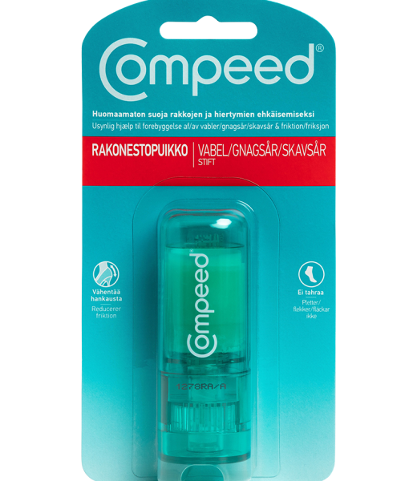
Miten se toimii?
- Levitä jalkoihin tai muualle vartaloon, missä haluat estää hiertymien syntymisen
- Puikko tekee ihon liukkaaksi ja näin vähentää hankausta
- Ei tahraa
- Huomaamaton
Sopii täydellisesti sukattomille kesäjaloille tai jaloille, jotka turpoavat lämpimässä. Olemme saaneet myös hyvää palautetta pyöräilijöiltä, jotka ovat käyttäneet puikkoa sisäreisissä ehkäisemään hankausta. Kätevä kuljettaa mukana.
Apteekeista kautta maan!
Hinta n. 8€

Compeed® Kovettumat -laastari on suunniteltu pehmentämään kovettumia ja auttamaan niiden poistamisessa. Laastari luo kostean ja suojaavan paranemisympäristön samalla lievittäen painetta ja kipua.
Mitä kovettumat ovat?
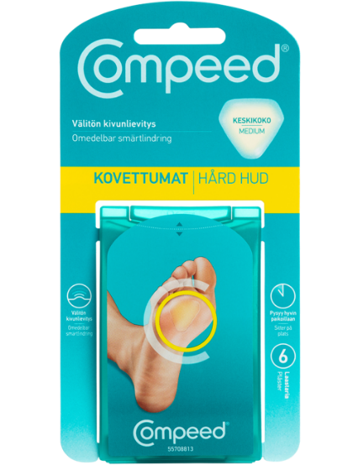
Kovettumat ovat rosoisia kohtia ihossa ja sijaitsevat yleensä jalkapohjassa. Oireena on polttelun tunne kävellessä. Tuntemus voi olla voimakas ja tehdä kävelystä ikävän tuntuista.
Miten se toimii?
COMPEED® hydrokolloiditeknologia lievittää kipua välittömästi koska laastarista muodostuu paksu pehmuste, joka vähentää nopeasti paineen tunnetta. Sen lisäksi hydrokolloidi lisää ihoon kosteutta, joka pehmentää kovettumia ja helpottaa niiden poistamista. Laastarit pysyvät paikallaan useita päiviä mutta henkilökohtaiset kokemukset voivat olla erilaisia.
Pakkauksessa on 6 laastaria ja parhaiten laastari istuu muodoltaan jalkapohjaan.
Lisävinkkejä: https://www.compeed.fi/hoito-ohjeet/kovettumat/
Apteekeista kautta maan!
Hinta n. 7,50€

